汪思翔援藏新闻汇编

首批40位“组团式”援藏教师回沪，他们一年执教，改变了日喀则一所中学的教育水平
原创 2017-07-17 沈湫莎 文汇教育
留下规范化、可复制的教学经验
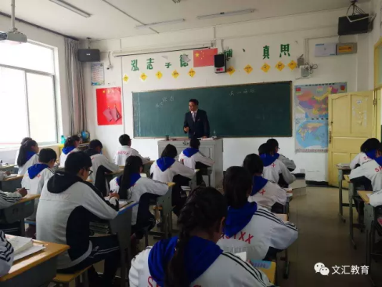
“结庐在人境，而无车马喧。问君何能尔？心远地自偏。采菊东篱下，悠然见南山。山气日夕佳，飞鸟相与还。此中有真意，欲辨已忘言。”抑扬顿挫的古诗词朗读声回荡在3800米高的雪域高原上，汉语的文字美感浸染着每一位朗读者。
▲来自上海市曹杨中学的汪思翔老师在给学生上语文课
文言文原本是藏地语文教学中最令人头疼的一环，当地教师有些已经选择放弃了，不过，援藏教师团中最年轻的上海市曹杨中学语文一级教师汪思翔却凭借着一腔热情，很快和学生们打成了一片。原本藏族孩子认为枯燥无味、需要死记硬背文言文，在他的教学下，变成了孩子们喜爱的热门课之一。
事实上，为了找到适合藏族孩子学习文言文的方式，汪思翔花了大量的时间思考。比如，遇到一些教学难度颇高的诗词，他发现，先让孩子把文章读顺，享受汉语朗朗上口的韵味，再讲解课文的效果最好。
沪组团式教育援藏, 日喀则上海学校大变样! "成功密码"是什么？
2017-07-17 上海市教委新闻办 上海教育
文章来源：解放日报，记者：王仁维 秦东颖
在日喀则市上海实验学校工作一年的上海首批组团式教育援藏工作队即将返沪。这支“兄弟连”不容易，整个团队克服高原反应，白手起家，激发了本地教师的内生发展动力，而且留下了一本《日喀则市上海实验学校教科研白皮书》和20多本校本教材，为下一批组团式教育援藏工作队打下了扎实的基础。
授人以鱼，不如授人以渔。高一汉语教师、来自上海市曹杨中学的汪思翔结合当地教学实践，编写完成总计逾84万字的《高中汉语文言诗文教学参考资料》等4本教师用书以及1本学生用书。
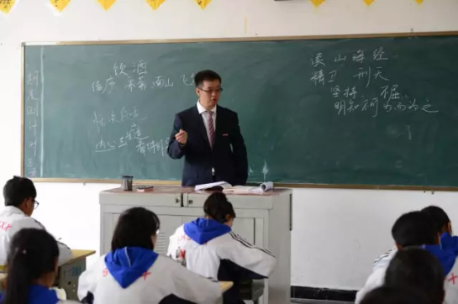

三大考试成绩皆历史性突破打造规范教研体系留下27本校本教材
首批“组团式”援藏教师交出漂亮成绩单：白手起家完成逆袭
2017年7月19日
青年报记者刘春霞
编教材
27本校本教材填补多项空白
今年29岁的汪思翔在日喀则上海实验学校担任高中汉语兼职教研组长及高一汉语教师，他在一年的援藏时间里，编写了总计逾84万字的《高中汉语文言诗文教学参考资料》、《高中汉语现代文教学参考资料》等6本教学用书。谈及编写这些教材的过程，汪思翔坦言，并不是一开始就有如此的规划和设想，“是一点一点做出来的。”
汪思翔说，文言文是藏地语文教学中最令当地师生头疼的一环。去年突然来了通知，今年高考要考文言文。这一考试新变化，使得高三学生的任务量一下子重了好多，因为要在短短的一年内对高中三年的31篇文言文进行复习和整理。
为了方便高三老师教学，也为了提高学生的复习效率，汪思翔主动把高中三年六册教材中的所有文言诗文挑出来，进行集中备课，供教师备课教学使用。“最初就是一篇一篇写，然后给老师们参考、讨论、修改。写到一定数量后，就想汇编成册，像上海的老师一样，有一本真正的教学参考资料。”
于是，他开始把所有业余时间用于这一“事业”。去年12月，17万字的《高中汉语文言诗文教学参考资料》耗时3个月终于完成。寒假回上海时，汪思翔脑中一个念头闪过：既然文言文可以做，现代文也可以做！于是从今年2月起，他又开始编写《高中汉语现代文教学参考资料》。到今年6月，他一共完成了6本教学用书的编写。同时，还编写了市级教育援藏团队培训教材《上海援藏教师指南（第一批组团式教育援藏经验总结）》。
